太原理工大学勤工助学系统学生用户操作说明

学生使用流程：
1.注册及修改密码：
每个学生的第一次登陆太原理工大学勤工助学系统在进入系统后，在右上角或者网站首页右侧找到一个注册按钮进行注册

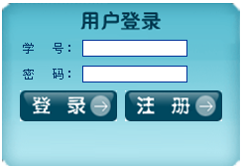
进入注册窗口后，依照要求认真填写每一项且必须是真实的。注册窗口如下：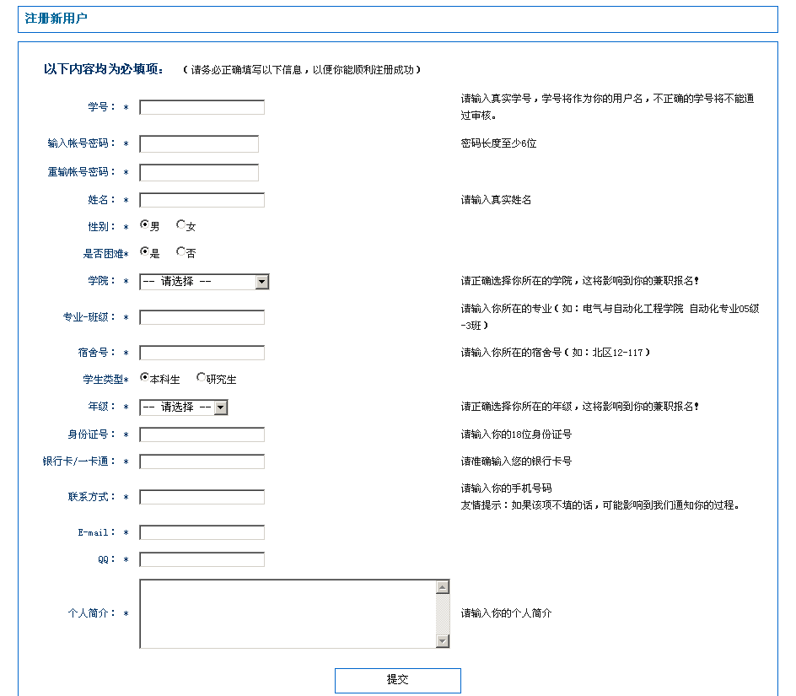 修改密码在登陆后可以看见一个修改密码按钮，进入进入按照说明修改密码就行了。
2.查看信息：
进入太原理工勤工助学网站后，在网站的左边看见一个notice 查看通告栏。学生可以浏览最新的面试和录用公告，同样学生也可以点击“”链接，浏览更多的面试或者录用公告。当你登陆后，在用户信息那一栏里面你可以看见是否有站内信息。

3.查找用工信息和申请报名：
在进入勤工助学系统主页的时候，在菜单栏里面找到“”或者是“”，并点击进入，可以浏览各类岗位有关的信息如岗位名称，以及截至日期，性别限制，报名人数，报名是否截至，你也可以点击查看，观看详细的要求。当你认为你可以胜任的时候，在详细信息下有一个选项进行报名(报名按钮只有在学生登录后或者该岗位没有过期时才能看到)，之后你要在一定时间内到本网站查看是否被通知面试（通过“2”中的方法），以及面试后是否被录用（2中方法）。
4 各种需要的下载：
当你需要为勤工俭学下载各种需要的表格的时候进入勤工助学系统点击“”按钮进行您所需要的下载即可
5 补充说明：
在网站最顶层可以点击“”浏览自己的工作经历。学生可以通过点击导航条中的“”查看勤工助学的各种新闻动态；通过点击导航条中的“”可以浏览本系统所注册学生信息。注意，每次登陆退出时，点击注销退出！

